проект

вносится

Кабинетом Министров

Республики Татарстан

**ЗАКОН**

**РЕСПУБЛИКИ ТАТАРСТАН**

**Об утверждении Дополнительного соглашения к соглашениям**

**о предоставлении бюджету Республики Татарстан**

**из федерального бюджета бюджетных кредитов**

**Статья 1**

Утвердить Дополнительное соглашение от 11 апреля 2024 г.   
№ 7/7/7/7/7/7/6/5/5/5/6/7/7/7 к соглашениям от 18 декабря 2009 г. № 01-01-06/06-441, от 27 февраля 2010 г. № 01-01-06/06-56, от 19 апреля 2010 г. № 01-01-06/06-112,   
от 5 августа 2010 г. № 01-01-06/06-280, от 22 декабря 2010 г. № 01-01-06/06-595,   
от 27 апреля 2011 г. № 01-01-06/06-66, от 12 апреля 2012 г. № 01-01-06/06-60,   
от 8 июня 2012 г. № 01-01-06/06-94, от 12 июля 2012 г. № 01-01-06/06-125,   
от 4 октября 2012 г. № 01-01-06/06-307 о предоставлении бюджету Республики Татарстан из федерального бюджета бюджетного кредита для частичного покрытия дефицита бюджета Республики Татарстан и к соглашениям от 18 марта 2010 г.   
№ 01-01-06/06-71, от 18 октября 2010 г. № 01-01-06/06-394, от 22 марта 2011 г. № 01-01-06/06-28, от 1 августа 2011 г. № 01-01-06/06-187 о предоставлении бюджету Республики Татарстан из федерального бюджета бюджетного кредита для строительства, реконструкции, капитального ремонта, ремонта и содержания автомобильных дорог общего пользования (за исключением автомобильных дорог федерального значения), заключенное между Министерством финансов Российской Федерации и Кабинетом Министров Республики Татарстан в связи с принятием постановления Правительства Российской Федерации от 20 апреля 2023 г. № 623 «О внесении изменений в некоторые акты Правительства Российской Федерации и признании утратившими силу некоторых актов и отдельных положений некоторых актов Правительства Российской Федерации», согласно приложению к настоящему Закону.

**Статья 2**

Настоящий Закон вступает в силу со дня его официального опубликования.

Глава (Раис)

Республики Татарстан Р.Н.Минниханов

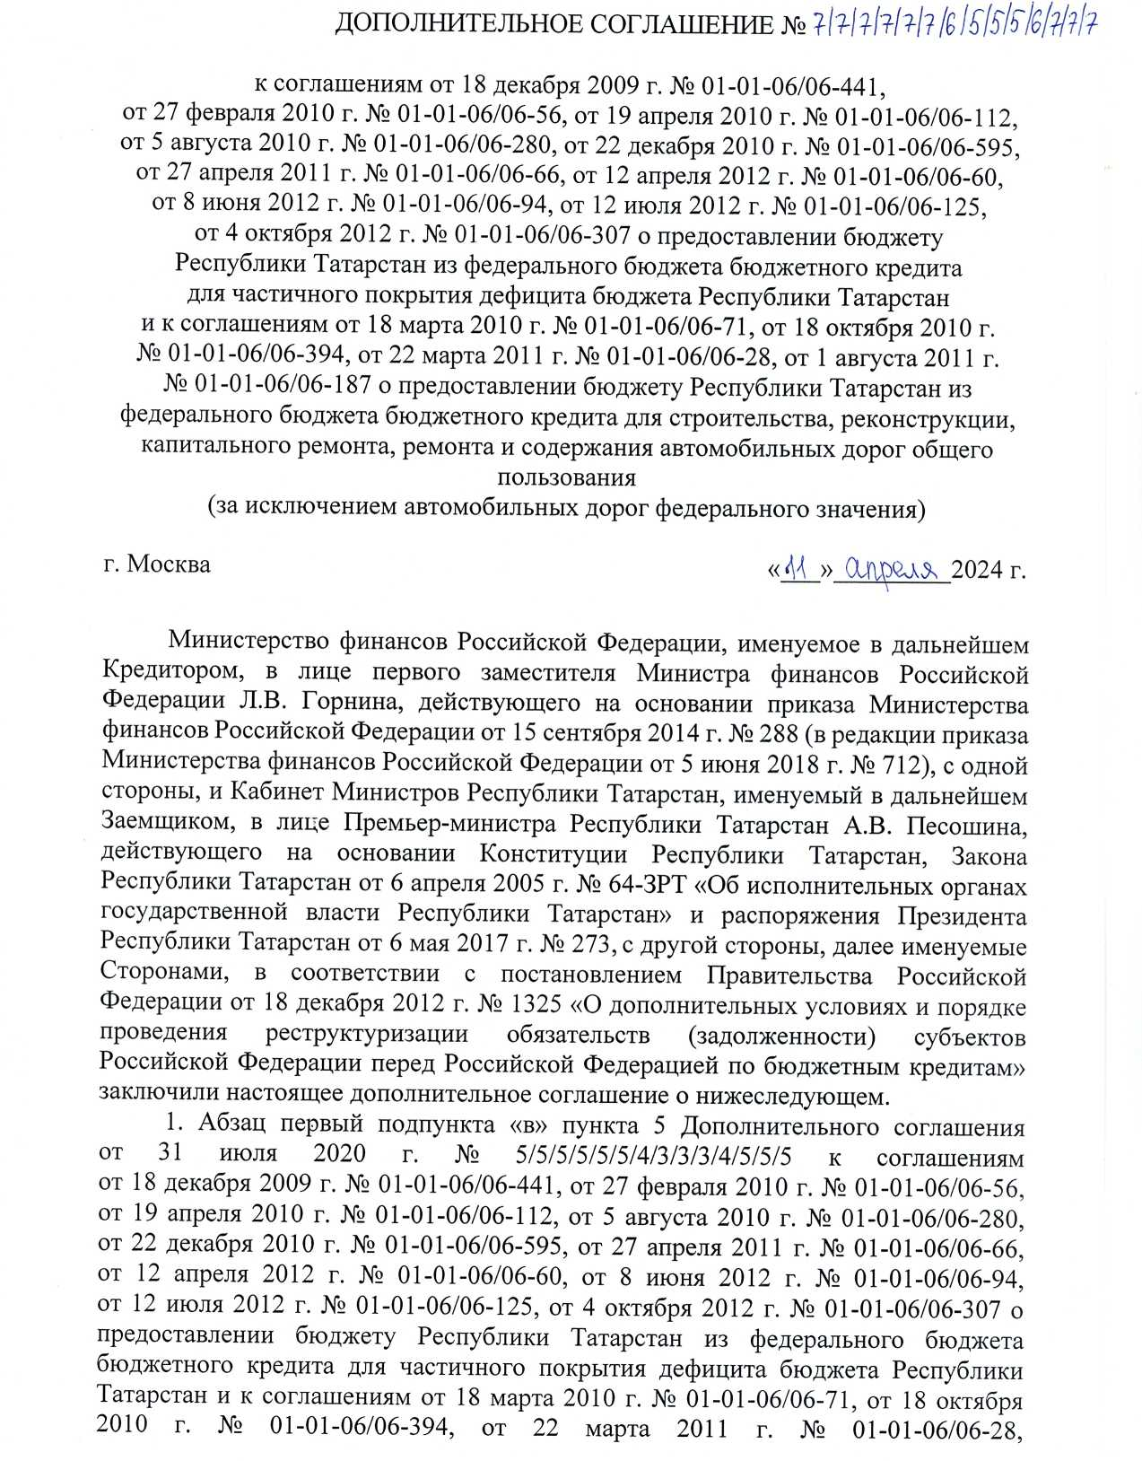

Приложение

к Закону Республики Татарстан

«Об утверждении Дополнительного

соглашения к соглашениям

о предоставлении бюджету

Республики Татарстан

из федерального бюджета

бюджетных кредитов»

